附件二：
四川省体育彩票管理中心德阳分中心
2023年即开刮片宣传采购项目
项目名称 | 四川省体育彩票管理中心德阳分中心2023年即开刮片宣传采购项目
项目总预算（万元） | 4.8 | 项目最高限价（万元） | 4.8
采购方式 | 低价中选（ √ ） 综合评分（ ）
一、项目概述
为进一步贯彻落实“全渠道、全产品、全价值链”的“三全”思维，提升中国体育彩票实体店形象,提升购彩者对即开玩法的体验感，有序推进基础玩法市场培育工作，德阳分中心拟采购一批体彩定制即开刮片用于实体店日常宣传。德阳分中心现需通过比选方式确定2023年即开刮片宣传采购项目供应商。
二、项目技术（服务）需求
(一)采购物品及数量：体彩定制即开刮片，共计4万个
(二)交货周期：自合同签订之日起10个自然日
(三)交货地址：四川省德阳市体育场南门综合楼四楼四川体彩德阳分中心
(四)技术需求：
1.材料:H2PS
2.规格:长7.6cm，宽3.5cm，厚度5mm
3.重量:6.5g
4.单色印刷工艺:移印
5.包装:散装200个一包
6.其他：刮片印制“中国体育彩票 顶呱刮”字样
设计参考图如下：
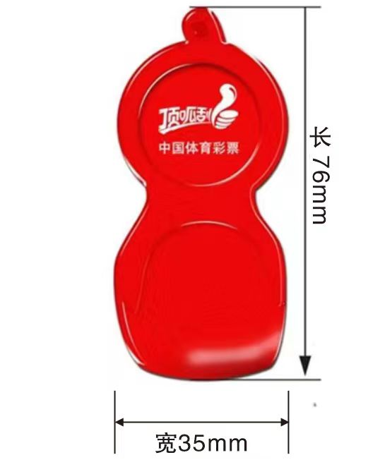
三、商务要求
（一）合同签订前供应商应提供样品供采购方确认（供应商须在中选结果通知之日起4个自然日内提供样品），经采购方确认样品后，供应商须委派专人到采购方办公地点现场当面签订合同（采购方办公地点：四川省德阳市体育场南门综合楼四楼四川体彩德阳分中心），合同签订后的10个自然日内完成批量供货交付，经采购方确认的样品将作为批量供货时的验收标准。
（二）中标供应商接到采购方设计要求后1个自然日内提供设计初稿，在采购方确认效果图及印刷内容、颜色、位置后开始制作，确认后无法再进行修改印刷内容、颜色、位置。
（三）供应商需具备完成本次采购服务的能力和水平，须拥有良好的形象，其风格和调性须符合中国体育彩票行业的公益特性，即口碑良好、健康向上、客观公正。
（四）供应商知晓并遵守服务本项目需要遵守的法律法规、产品特点和市场规律， 所提供的产品和服务必须坚持弘扬社会正能量、积极开展正面宣传，实现体育彩票 宣传的专业性、实用性，并具有合法性。
（五）项目采购费用包含货物运输费、设计费、制作费、人工费、税金等费用，采购人不再支付超出报价的任何费用。
（六）售后服务要求
1、有专人提供售后服务，在采购方提出需求时，供应商应在2小时内给予响应。
2、中标后，供应商应先提供样品由采购方验收，待采购方验收合格后批量供货。供货产品质量应不低于采购方确认的样品质量，采购方只针对合格品支付相应款项。
3、有任何非人为的质量问题导致产品无法使用的，供应商须在7个自然日内负责免费包修、包换、包退,换货产品须由供应商先发货至采购方，再由采购方退货。换货、退货产生的所有费用均由供应商承担。
四、服务时间及付款方式：
（一）服务时间：自合同签订日起至项目实施完毕止（以实际执行为准）。
（二）付款方式：先服务后付款。全部货物经采购方验收合格后，供应商将正规有效完整的增值税普通发票、结项报告等其他必要资料一并送至采购方，采购方确认无误后一次性转账支付。
五、比选方式
（一）本项目评标方法为：低价中选
（二）采购方对供应商进行资格和符合性审查，合格供应商达到三家及以上，进入正式比选环节。按照报价总价最低价中选的原则确定中选供应商。

